Ansprechpartnerin
für die Redaktionen

Sarah Herger
holtgreife | Büro für Markenkommunikation
Münsterweg 12, 59269 Beckum
T +49 2521 82994 15
Sarah.herger@holtgreife.com

Kontakt
Solarlux GmbH
Industriepark 1, 49324 Melle
T +49 5422 92710
info@solarlux.com
solarlux.com



Ratgeber Thema Bauen & Wohnen
Melle, Februar 2025

Mehr Wohnkomfort und weniger Wärmeverlust
Moderne Fenster sparen Energie ein

Ob Neubau oder Modernisieren – wer die Energiebilanz des Hauses optimiert, investiert in die Zukunft. Neben einer guten Fassadendämmung und einem durchdachten Heizsystem spielen vor allem energieeffiziente Fenster bei der energetischen Planung eine Schlüsselrolle. Sie senken nicht nur spürbar die Heizkosten, sondern eröffnen auch den Zugang zu attraktiven Förderungen und vorteilhaften Finanzierungskonditionen. Eine lohnende Investition, die sich gleich mehrfach auszahlt.

Fenster mit Einfach- oder Doppelverglasung können bis zu 40 Prozent der Heizwärme ungenutzt entweichen lassen. Moderne Fensterlösungen mit Dreifachverglasung weisen dagegen sehr gute Dämmwerte auf: Sie minimieren den Wärmeverlust, senken den Energieverbrauch und tragen zu einem nachhaltig effizienten Gebäudekonzept bei. Darüber hinaus erhöhen großzügige Fensterflächen den Wohnkomfort und lassen viel Tageslicht in die Innenräume.

Transparenz mit hoher Energieeffizienz
Bewegliche Glasfassaden wie die Glas-Faltwände und das Maximal-Schiebefenster cero von Solarlux verbinden maximale Öffnungsweiten und Transparenz mit höchster Energieeffizienz. Die thermisch getrennten Aluminiumprofile und hochwertige Dreifachverglasung sorgen für ausgezeichnete Dämmwerte bis zu 0,8 W/m²K. Damit sind die Glasfassaden passivhaustauglich und eignen sich für besonders anspruchsvolle energetische Standards. Ein zusätzlicher Vorteil: Die großzügigen Fensterflächen nutzen die Sonnenwärme als natürliche Heizunterstützung.

Attraktive Förderungen
Wer sich für die Modernisierung eines Bestandshauses entscheidet, kann sich über verschiedene Fördermöglichkeiten freuen, die jedoch voraussetzen, dass das Produkt die Energiebilanz des Eigenheims nachhaltig verbessert. Das Bundesamt für Wirtschaft und Ausfuhrkontrolle (BAFA) unterstützt Bauleute mit bis zu 12.000 Euro. Voraussetzung hierfür ist eine Analyse des Gebäudezustands durch einen Energieberater. Neben der BAFA-Förderung gibt es zudem die Möglichkeit der Steuererleichterung von bis zu 20 Prozent nach §35c EstG.

Um die Antragsstellung so einfach wie möglich zu gestalten, bieten Solarlux Experten für jedes Bauvorhaben individuelle Unterstützung und vermitteln einen Energieberater. Alle Details und einen schnellen Fördercheck finden Sie unter www.solarlux.com.

Fazit
Die Investition in hochwertige Fenster zahlt sich über Jahrzehnte aus. Neben deutlich reduzierten Energiekosten profitieren Bauherr*innen von gesteigertem Wohnkomfort und einer nachhaltigen Wertsteigerung ihrer Immobilie.

www.solarlux.com

Solarlux, Februar 2025 – Abdruck frei – 2.507 Zeichen (inkl. Leerzeichen)
Um Zusendung von Belegen an die Agentur holtgreife in Beckum wird gebeten.

Solarlux Quality Partner – Ihr Händler vor Ort
Solarlux setzt neben deutschlandweiten Ausstellungen, unter anderem am Unternehmenssitz in Melle, seit 20 Jahren auf ein wachsendes Netzwerk aus erfahrenen Handelspartnern – den sogenannten Solarlux Quality Partnern. Diese langjährigen Partnerschaften ermöglichen den Kunden neben der Premium Qualität und dem bewährten Solarlux-Service exklusive Vorteile wie beispielsweise eine 10-jährige Herstellergarantie. Unter www.solarlux.com/de-de/haendlersuche.html finden auch Sie Ihren Solarlux-Partner ganz in Ihrer Nähe.

Bildmaterial
solarlux-schiebefenster-cero-ref01675-065: Mit modernen Fenstern Energie einsparen und Förderungen erhalten – große Verglasungen erhöhen nicht nur den Wohnkomfort.
Copyright: Solarlux GmbH

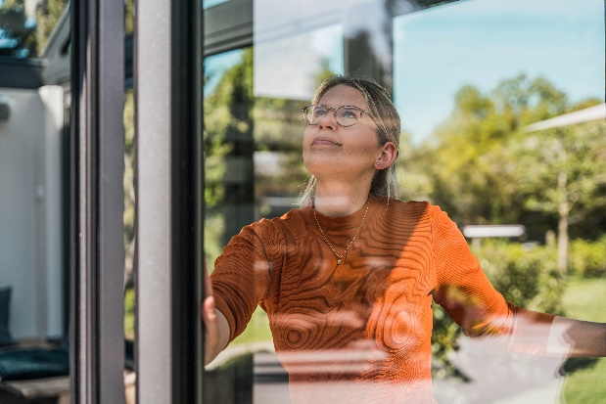

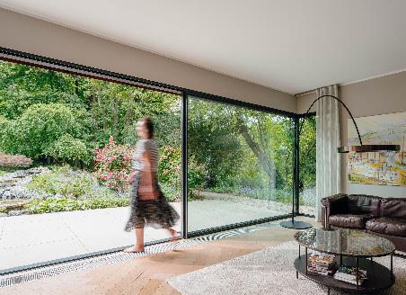
solarlux-schiebefenster-cero-ref01881-9313: Große Glasflächen und weite Öffnungen lassen sich mit einer hohen Energieeffizienz vereinbaren.
Copyright: Solarlux GmbH

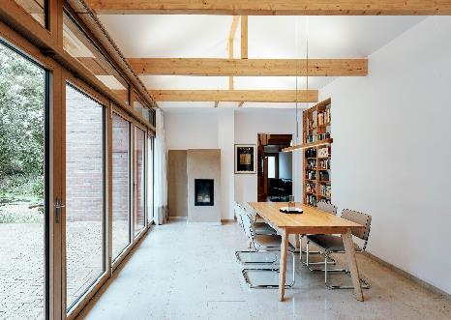
solarlux-glas-faltwand-ref01812-8203: Vor Kälte geschützt und mit Licht durchflutet: Die Glas-Faltwand sorgt für eine behagliche Atmosphäre und verbessert gleichzeitig die Energiebilanz.
Copyright: Solarlux GmbH

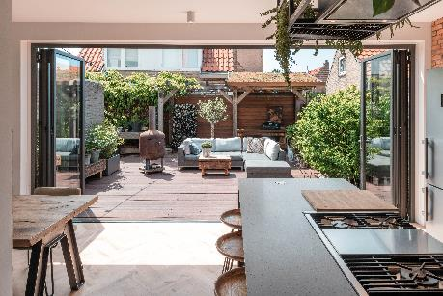
solarlux-glas-faltwand-ref01239-432: Glas-Faltwände lassen sich auf voller Breite öffnen und verbinden den Wohnraum mit dem Außenbereich.
Copyright: Thea van den Heuvel für Solarlux GmbH

Copyright: Solarlux GmbH
Es gelten die folgenden Nutzungsrechte
- Die Nutzung ist ausschließlich für die Darstellung oder Bewerbung von Leistungen, Produkten oder Projekten des Unternehmens Solarlux GmbH gestattet. Jede andere Publikation bedarf der schriftlichen Zustimmung seitens Solarlux.
- Die Veröffentlichung der Bilder ist für Print, Web und social Media gestattet
- Bei jeder Veröffentlichung muss der in den Metadaten des Bildes genannte Copyrighthinweis mit veröffentlicht werden (z.B. „Bild: Solarlux GmbH“ oder „*Name des Fotografierenden* für Solarlux GmbH“ oder *Name des Fotografierenden*.)
- Eine Weitergabe der Bilder an Dritte ist nicht gestattet
- Die Bearbeitung der Bilder ist nur gestattet, sofern die Kernaussage des Bildes unverändert bleibt.
- Die Nutzung ist räumlich und zeitlich uneingeschränkt.

Über Solarlux GmbH
Seit über 40 Jahren ist Solarlux Spezialist für bewegliche Fenster- und Fassadenlösungen aus einer Hand. Sämtliche Produkte – von Glas-Faltwänden, Schiebefenstern und Glasanbauten bis hin zu Balkonverglasungen und Vorhangfassaden – sind Eigenentwicklungen, die mit Leidenschaft und Präzision produziert werden und dem Qualitätsanspruch „Made in Germany“ entsprechen. Als partnerschaftlicher Begleiter bei der Planung und Umsetzung von Bauvorhaben ist das deutsche Familienunternehmen auf die umfassende Unterstützung von Architekten, Handwerksbetrieben und Bauherren spezialisiert. Dabei werden Sorgfalt und Erfindergeist gekonnt miteinander verbunden – immer mit dem Ziel vor Augen, für jedes noch so anspruchsvolle Projekt die optimale Lösung zu entwickeln. Gegründet von Herbert Holtgreife, wird das niedersächsische Unternehmen mit Sitz in Melle bei Osnabrück in zweiter Generation von seinem Sohn Stefan Holtgreife geführt. In der Unternehmenszentrale am Solarlux Campus sowie in 45 Vertriebsstandorten weltweit wirken rund 1000 Mitarbeiter am Erfolg mit.



